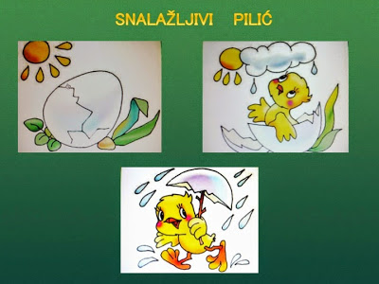

Ispričaj priču o piliću. Nakon toga u bilježnicu zapiši naslov SNALAŽLJIVI PILIĆ i po jednu rečenicu za svaku sliku. Pazi da rečenice oblikuju priču kojoj je naslov Snalažljivi pilić. Obrati pažnju na pisanje velikog slova na početku rečenice i na rečenične znakove na njezinom kraju. Uspješan rad ti želim.

